Министерство культуры Республики Татарстан
ГАПОУ "Набережночелнинский колледж искусств"
III Всероссийская музыкально-теоретическая олимпиада
учащихся детских музыкальных школ и школ искусств
ПОЛОЖЕНИЕ

1. ОБЩИЕ ПОЛОЖЕНИЯ
1.1. Учредители Олимпиады:
- Министерство культуры Республики Татарстан
- ГАПОУ "Набережночелнинский колледж искусств"
1.2. Олимпиада дает возможность продемонстрировать знания, умения и навыки учащимся ДМШ и ДШИ в области музыкально-теоретических дисциплин. Она призвана объединить преподавателей-теоретиков для обмена педагогическим опытом, способствовать повышению методического уровня преподавания теоретических предметов в ДМШ и ДШИ. Олимпиада, являясь частью профориентационной работы преподавателей школ и ССУЗов, нацелена на выявление наиболее одаренных детей, обладающих потенциалом для обучения в среднем звене профессионального музыкального образования. Результаты участников олимпиады будут учитываться при их поступлении на музыкальное отделение Набережночелнинского колледжа искусств.
2. ЦЕЛИ И ЗАДАЧИ ОЛИМПИАДЫ
- повышение уровня подготовки учащихся детских школ искусств по музыкально-теоретическим дисциплинам;
- выявление одаренных детей с целью стимулирования их к поступлению в ССУЗы культуры и искусства (в частности, на отделение «Теория музыки»);
- налаживание связей и контактов для дальнейшего сотрудничества в области преподавания музыкально-теоретических дисциплин начального и среднего звеньев музыкального образования;
- развитие форм практического применения знаний, приобретенных в процессе обучения дисциплинам музыкально-теоретического цикла.

3. УСЛОВИЯ ПРОВЕДЕНИЯ ОЛИМПИАДЫ
3.1. Олимпиада проводится в Набережночелнинском колледже искусств по адресу: г. Набережные Челны, ул. Набережная Г.Тукая, д.33
13 февраля 2019 года
3.2. Возрастные группы:
В номинации «Сольфеджио» Олимпиада проводится по двум возрастным группам:
I группа – учащиеся средних классов (5-6 классы по 7-ми летней программе обучения, 3-4 классы по 5-ти летней программе обучения ДМШ и ДШИ);
II группа – учащиеся старших классов (7 классы, 8-9 классы профобучения по 7-ми летней программе обучения, 5 классы по 5-тилетней программе обучения ДМШ и ДШИ);
В номинации «Музыкальная литература» разделения на возрастные группы нет.
3.3. Олимпиада проводится:
3.1 Индивидуальный зачет - в номинациях «Сольфеджио» и «Музыкальная литература» в письменной форме. Участие в индивидуальном туре обязательно (номинация – по выбору).
3.2 Командная игра. Участники демонстрируют свои знания по музыкальной литературе и теории музыки, развитие навыков слуховой работы и чтения с листа.
3.3. В связи с 250-летием со дня рождения Людвига ван Бетховена, задания Олимпиады связаны с творчеством Л. Бетховена и соответствуют программным требованиям учебных дисциплин «Сольфеджио» и «Музыкальная литература» для учащихся ДМШ и ДШИ.
4. УСЛОВИЯ УЧАСТИЯ В ОЛИМПИАДЕ
4.1. В Олимпиаде могут принять участие: учащиеся 5-7 классов (7-летняя программа обучения) и 3-5 классов (5-тилетняя программа обучения) ДМШ и ДШИ, а также учащиеся профгрупп. 4.2. Размер вступительного взноса:
1000 рублей для каждого участника при условии участия в одной номинации, 1200 рублей – при условии участия в обеих номинациях.
Организационный взнос за участие в олимпиаде перечислять на банковские реквизиты Набережночелнинского колледжа искусств:
Банковские реквизиты для перечисления:
ТОДК МФ РТ г. Набережные Челны (ГАПОУ "Набережночелнинский колледж искусств" ЛАВ 30705004 – КолИскус-внебюджет)
ИНН 1650072565; КПП 165001001
Р.сч.: 40601810905023000701;
В Ак Барс банке г.Казань
БИК 049205805;
К.сч.: 30101810000000000805.
В назначение платежа указать: КОСГУ 130
4.3. Оплату всех расходов, связанных с проездом и питанием, несет направляющая организация.
4.4. Оргкомитет принимает заявки, отправленные до 8 февраля 2019 года включительно (по почтовому штемпелю) по адресу: ул. Набережная Г.Тукая, д.33, ГАПОУ "Набережночелнинский колледж искусств"
Контактный телефон/факс: 8(8552)71-30-97; e-mail: college_art@mail.ru (организаторам теоретической олимпиады).
4.5. Регистрация участников 13 февраля в 10.00
4.6. Для участия в конкурсе необходимо предоставить следующие документы:
- заявка (по образцу);
- ксерокопии паспорта (свидетельства о рождении), ИНН, страхового свидетельства участника;
- копия квитанции об оплате вступительного взноса (высылается вместе с документами).
5. НАГРАЖДЕНИЯ
5.1. Лауреатами Олимпиады становятся участники, занявшие I, II, III места в индивидуальном и командном (школьном) этапе. Дипломами также награждаются участники за лучшее выполнение отдельных заданий. Всем остальным участникам Олимпиады выдается Сертификат участника.
5.2. Преподаватели лауреатов и дипломантов награждаются грамотами и благодарственными письмами за подготовку участников Олимпиады.
5.3. Жюри Олимпиады вправе: присуждать не все призовые места, присуждать специальные награды по номинациям «Сольфеджио» и/или «Музыкальная литература».
5.4. Решения жюри окончательны и пересмотру не подлежат.
Справки по телефону: приемная - 8 (8552) 71-51-91, или 8-951-066-05-63 (зав. отделением «Теория музыки» Хайдарова Резеда Махмутовна), e-mail: rezeda.x@mail.ru

6. ТРЕБОВАНИЯ И КОММЕНТАРИИ К ЗАДАНИЯМ ОЛИМПИАДЫ
I тур Индивидуальный зачет
6.1. Средняя группа Номинация «Сольфеджио»
Индивидуальный (письменный) тур олимпиады включает следующие задания:
- Одноголосный диктант из музыки Л. Бетховена.
Диктант исполняется 8 – 10 раз в течение 20 минут с предварительной тональной настройкой.
- Записать интервальную цепочку на слух.
- Записать аккорды, сыгранные от звука нотами (общий звук известен) и подписать их структуру.
- Записать по памяти тему из музыки Л. Бетховена в заданной тональности.

Темы для задания 4 для учащихся средней группы:

Тема радости из финала 9 симфонии

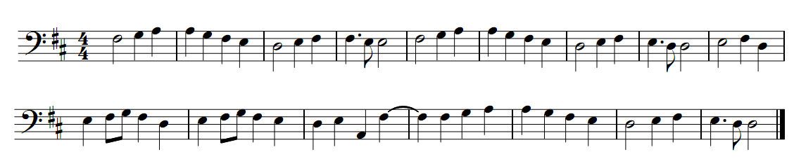

Тема Главной партии из I части 5 симфонии
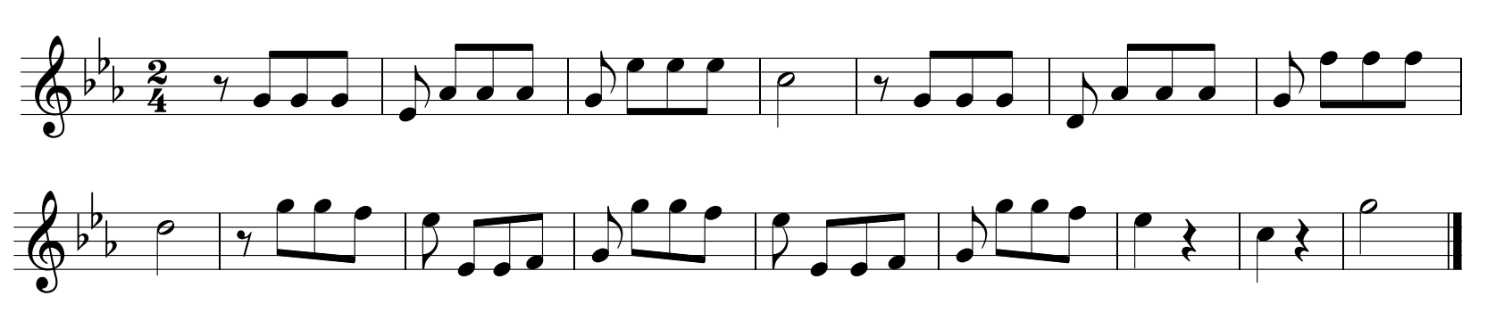
Тема Главной партии из финала 8 сонаты
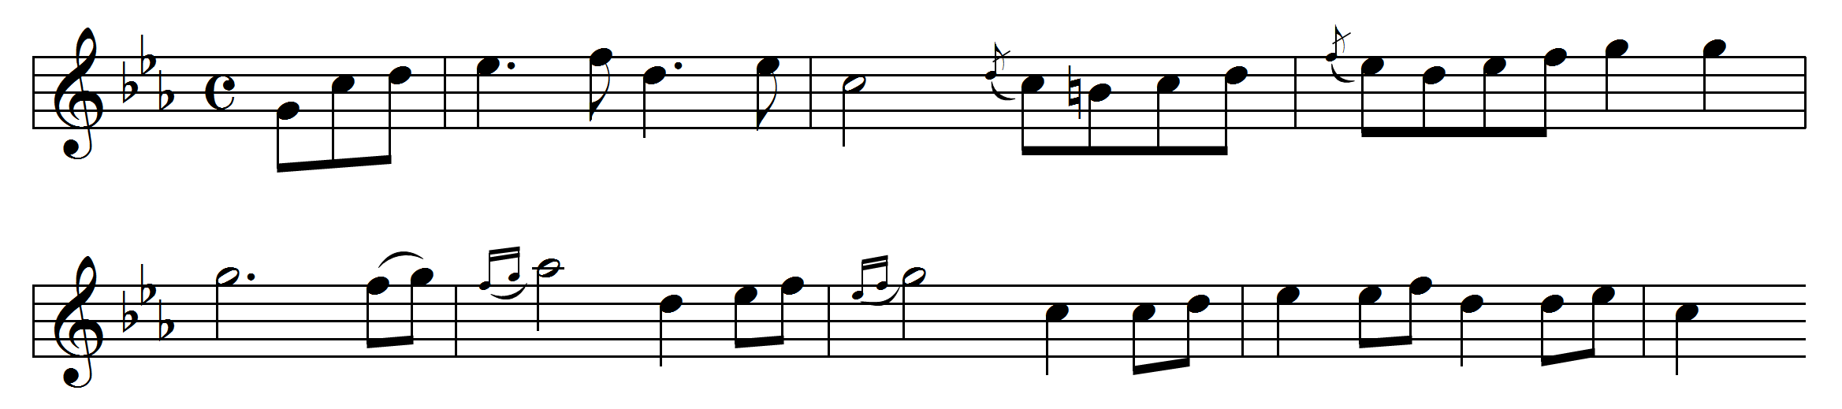

6.2. Старшая группа Номинация «Сольфеджио»
Индивидуальный (письменный) тур олимпиады включает следующие задания:
- Двухголосный диктант. Дописать второй голос к заданному.
- Слуховой гармонический анализ последовательности из музыкального фрагмента.
- Определение интервалов в звучащей мелодии.
- Записать по памяти тему из музыки Л. Бетховена в заданной тональности.

Темы для задания 4 для учащихся старшей группы:

Тема из II части 8 сонаты
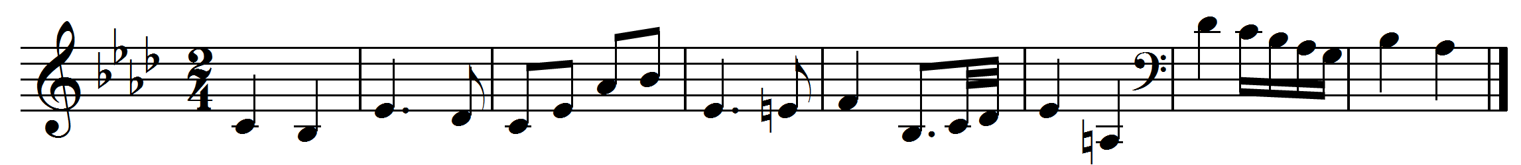
Тема финала из 6 симфонии
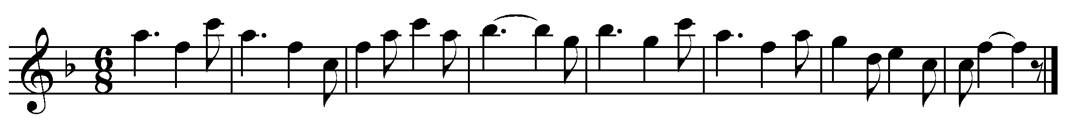
Тема финала из 17 сонаты
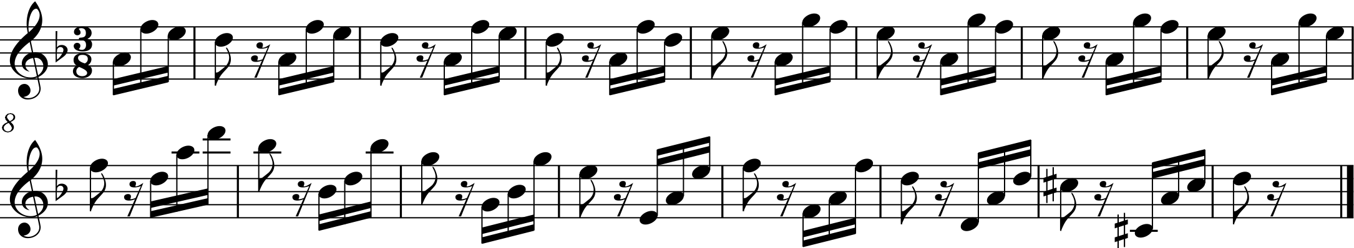
6.2. Номинация «Музыкальная литература»
Индивидуальный (письменный) тур олимпиады включает следующие задания:
- вопросы и задания по творчеству Л. Бетховена;
- слуховую музыкальную викторину.

Музыкальный материал олимпиады:
- Симфония №5 c-moll, I. Allegro con brio ГП, ПП
- Симфония №5 c-moll, II. Andante con moto Первая и вторая темы
- Симфония №5 c-moll, III. Allegro. Основная тема и тема трио
- Симфония №5 c-moll, IV. Allegro. ГП
- Cимфония №3 Es-dur «Героическая», I. Allegro con brio ГП
- Симфония №9 d-moll, IV. Finale: Allegro assai - тема радости
- Увертюра «Эгмонт» f-moll – вступление, ГП, ПП, Кода
- Соната №8 «Патетическая» c-moll, op.13 I. Grave-Allegro di molto – вступление, ГП, ПП
- Соната №8 «Патетическая» c-moll, op.13 II. Adagio cantabile – основная тема
- Соната №8 «Патетическая» c-moll ,op.13 III. Rondo-Allegro – ГП (рефрен)
- Cоната №14 «Лунная» cis-moll, op.27 №2 I. Adagio sostenuto
- Cоната №14 «Лунная» cis-moll, op.27 №2 II. Allegretto
- Cоната №14 «Лунная» cis-moll, op.27 №2 III. Presto agitato ГП, ПП, ЗП
- Соната №17 d-moll, op.31№2 III. Allegretto
- Соната №21 C-dur, op.53 «Аврора» I. Allegro con brio ГП
- Соната №23 f-moll, op.57 «Аппассионата» I. Allegro assai ГП
- 32 вариации c-moll (тема)
- Увертюра «Кориолан» ГП

II тур Командная игра
В командном туре участвуют обе возрастные группы. Командная тур олимпиады включает следующие задания:
  - Приветствие по теме олимпиады.
  - Блиц-турнир (ответить на вопросы по теории музыки и музыкальной литературе).
  - Решить/составить ребус с зашифрованным названием, жанром произведения Бетховена.
  - Ответить на вопросы по заданному аудио/видеофрагменту.
  - Узнать зашифрованную тему из произведений Л. Бетховена.
  - Выполнить задание по нотному примеру.
  - Определить тембр инструментов в звучащем фрагменте.
  - Чтение с листа.
Заявка на участие
в V Межрегиональной музыкально – теоретической олимпиаде
- Фамилия, имя, отчество учащегося (полностью)
- Наименование учебного заведения (адрес, телефон)
- Возрастная группа
- Номинация
- Специальность (инструмент)
- Класс и год обучения
- Фамилия, имя, отчество преподавателя (полностью). Звание (если есть)

Подпись руководителя и печать учреждения

